Rapport Personnel
Cahier de dev du site
La commande à un peu changer suite à une modification de l’api (salle et ville sont devenu des int)
- Connexion
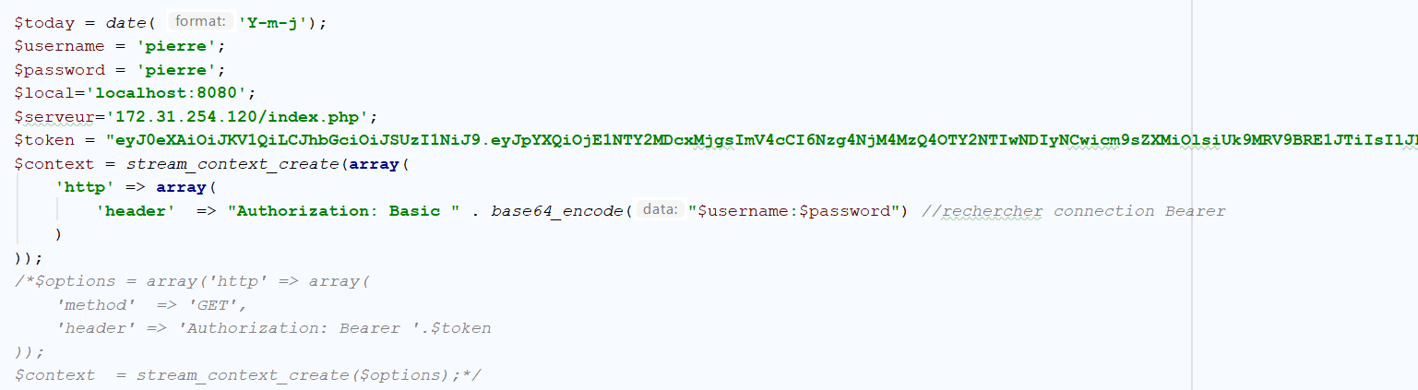

- Appelle de la méthode occupation aujourd’hui
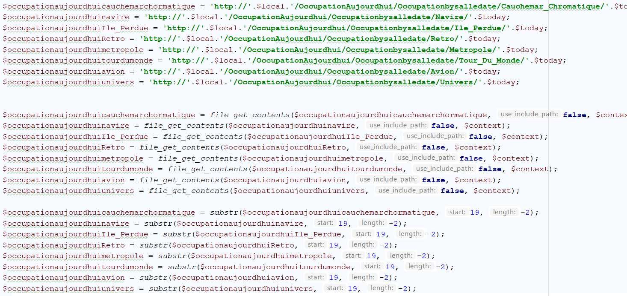

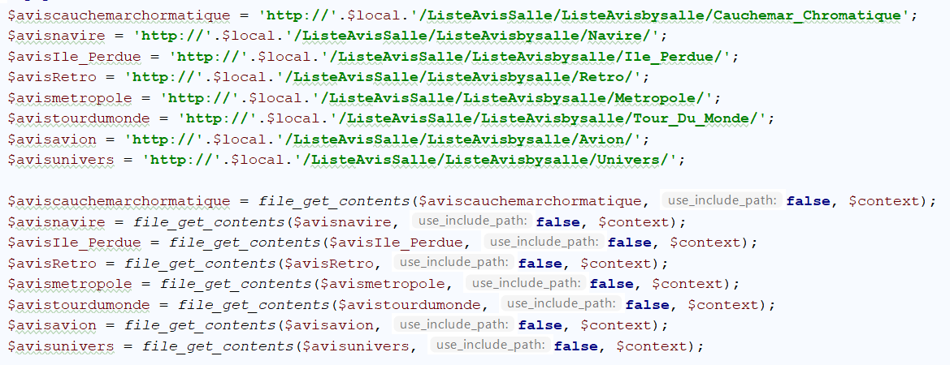
- Appelle de la méthode liste avis salle

